VISTAS
una vista es básicamente sólo una expresión del álgebra rela cional (o de algo equivalente al álgebra relacional) con un nombre.
Al ejecutar esta instrucción, la expresión del álgebra relacional (es decir, la expresión que define la vista) no es evaluada sino que simplemente es "recordada" por el sistema.
Cualquier actualización a esos datos subyacentes será visible automática e inmediatamente a través de esa ventana (por supuesto, siempre que estén dentro del alcance de la vista); de manera similar, cualquier actualización a la vista será aplicada automática e inmediatamente a los datos subyacentes y por lo tanto, serán visibles a través de la ventana.
Definición y eliminación de vistas Aquí tenemos entonces la sintaxis para definir una vista:

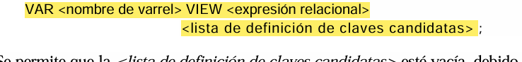
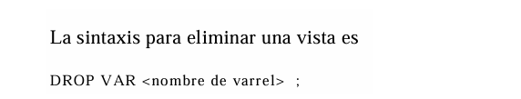
En forma alternativa (y por analogía con las restricciones refen ciales), podríamos considerar la extensión de la instrucción de definición de vista para incluir alguna clase de opción de "RESTRICT vi. CASCADE"; RESTRICT (la opción predeterminada) significaría que debería fracasar un intento por eliminar cualquier varrel referida en la definición de la vista. CASCADE significaría que dicho intento debería tener éxito y actuaría "en cascada" para eliminar también la vista que hace la referencia
- Las vistas proporcionan seguridad automática para datos ocultos
"Datos ocultos" se refiere a los datos que no son visibles a través de alguna vista determi nada (por ejemplo, los nombres de proveedor en el caso de la vista BUEN_PROVEED0I Existe la seguridad de que estos datos no serán accedidos (por lo menos, en un acceso de recuperación) a través de esa vista en particular.
- Las vistas ofrecen una posibilidad de forma abreviada o "macro"
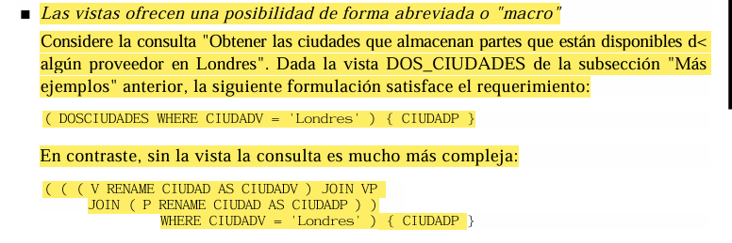
- Las vistas permiten que los datos sean vistos de distinta forma por diferentes usuarios al mismo tiempo
En efecto, las vistas permiten a los usuarios concentrarse solamente en la porción de la base de datos que les interesa e ignorar el resto (y quizás reestructurarla de manera lógica). Ésta es ob viamente una consideración importante cuando hay muchos usuarios distintos, con muchos re querimientos diferentes, interactuando al mismo tiempo con una sola base de datos integrada.
- Las vistas pueden ofrecer la independencia lógica de los datos
Esta es una de las ideas más importantes.
Independencia lógica de los datos
Le recordamos que la independencia lógica de los datos puede definirse como la inmunidad de los usuarios y los programas de usuario ante los cambios en la estructura lógica de la base de datos
Crecimiento
Conforme la base de datos crece para incorporar nuevas clases de información, la definición de la misma debe crecer de igual forma. Hay dos posibles clases de crecimiento que pueden ocurrir;
1. La expansión de una varrel base existente para que incluya un nuevo atributo, lo cual corresponde a la incorporación de nueva información relativa a cierto tipo de objeto existente; por ejemplo, agregar un atributo DESCUENTO a la varrel base de proveedores.
2. La inclusión de una nueva varrel base, lo que corresponde a la incorporación de un nuevo tipo de objeto; por ejemplo, agregar información de proyectos a la base de datos de proveedores y partes.
Reestructuración
Ocasionalmente podría ser necesario reestructurar la base de datos de una manera t aunque el contenido de la información general permanezca igual, la ubicación logic información sea modificada; es decir, que se altere de alguna manera la asignación de butos para las varrels base.

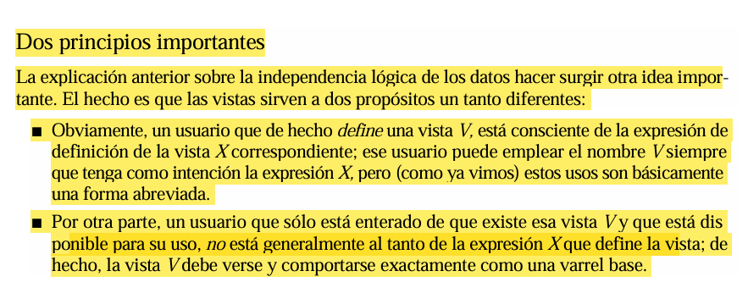

De esto se deduce que no debe haber distinciones arbitrarias e in necesarias entre las varrels base y las derivadas. Nos referimos a este hecho como El principio de intercambiabilidad (de varrels base y derivadas). En particular, observe que este principio implica que debemos tener la posibilidad de actualizar las vistas; la capacidad de actualización de la base de datos no debe depender de nuestra decisión (esencialmente arbitraria) sobre cuáles varrels
9.3 RECUPERACIÓN DE VISTAS
Por lo tanto, el resultado de la recuperación se define como igual al resultado de aplicar X a D; es decir, de materializar una copia de la relación que es el valor actual de la vista V y luego aplicar R a esa copia materializada
9.4 ACTUALIZACIÓN DE VISTAS
Nueva visita a la regla de oro
Recordemos La regla de oro del capítulo anterior: Nunca debe permitirse que una operación de actualización deje a cualquier varrel en un estado que viole su propio predicado.
9.5 INSTANTÁNEAS (UNA DESVIACIÓN)
En esta sección nos apartamos un poco del tema para explicar brevemente las instantáneas [9.2]. Las instantáneas tienen algunos puntos en común con las vistas,* aunque no son lo mismo. Al igual que las vistas, las instantáneas son varrels derivadas.
Sin embargo, a diferencia de las vistas, éstas son reales en vez de virtuales; es decir, están representadas no sólo por su definición en términos de otras varrels, sino también (al menos conceptualmente) por su propia copia materializada de los datos.
